桃園縣立東安國民中學一百學年度交通安全教育活動照片
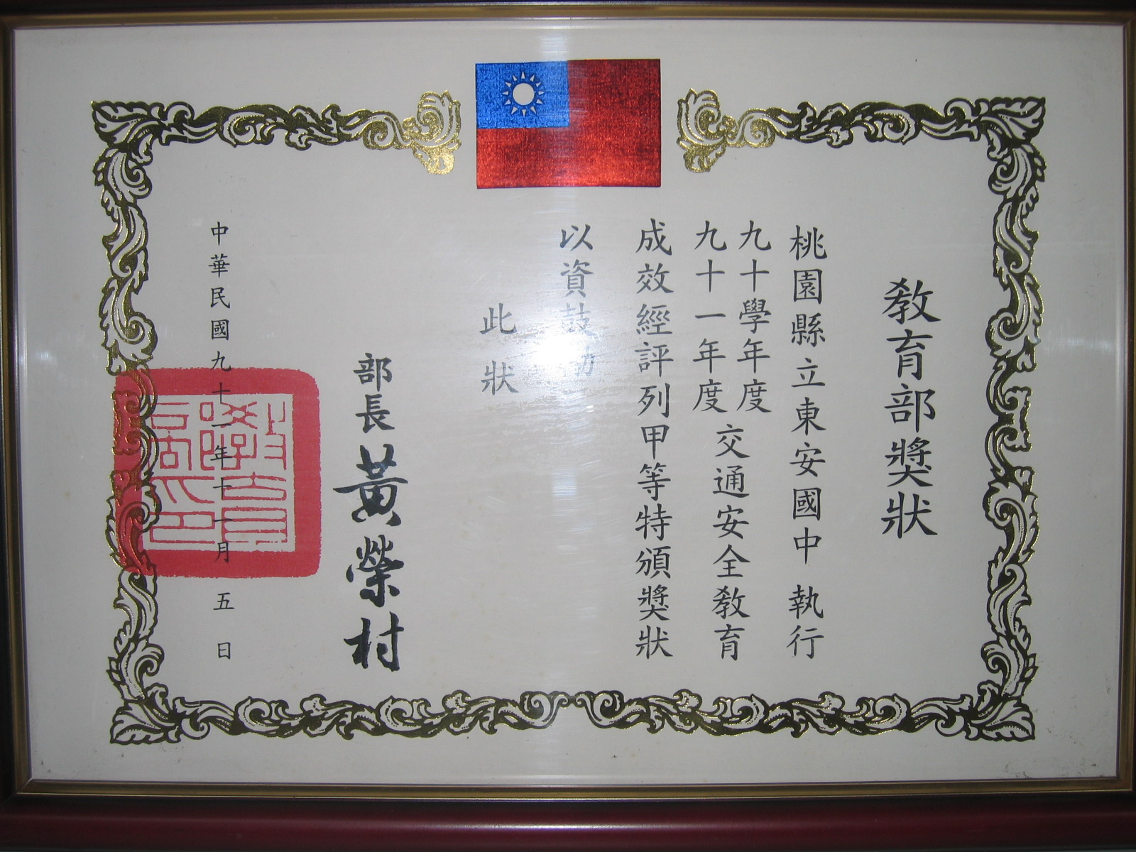 | 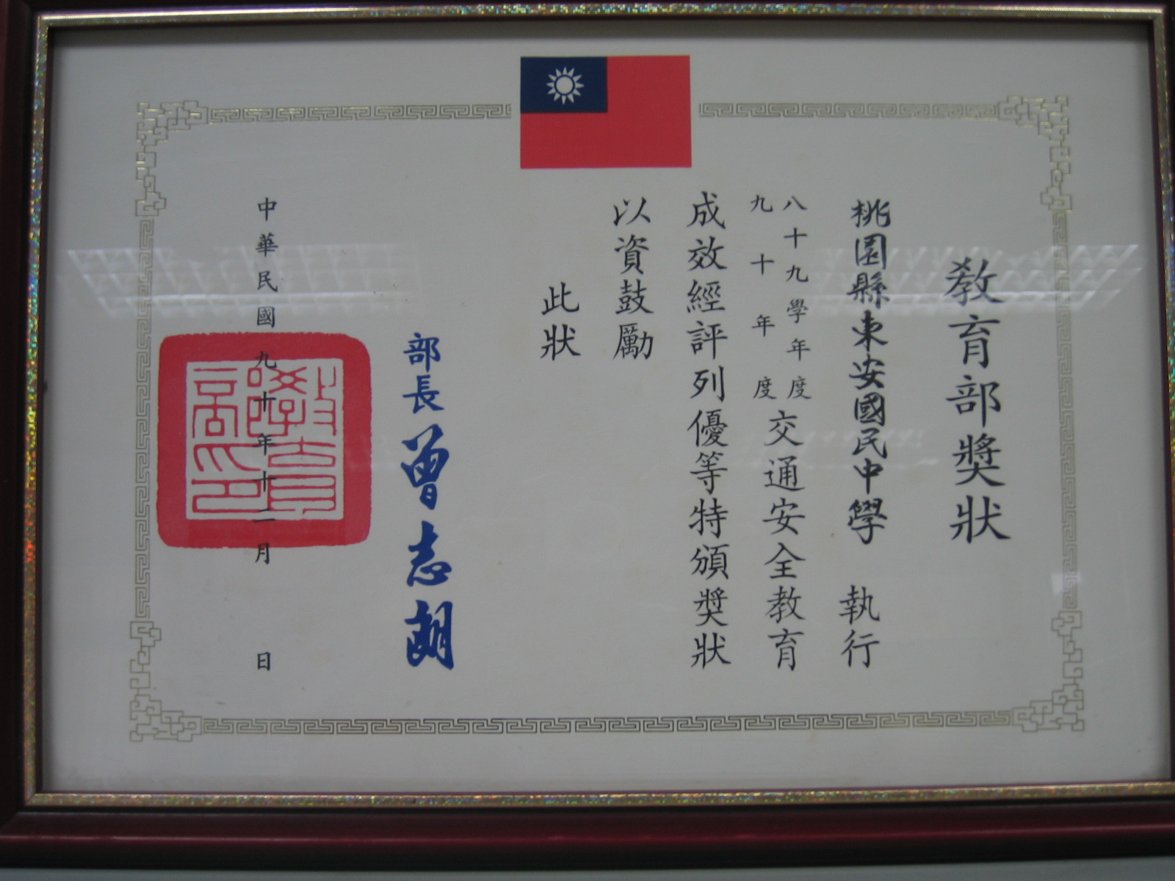
優良事蹟 | 優良事蹟

